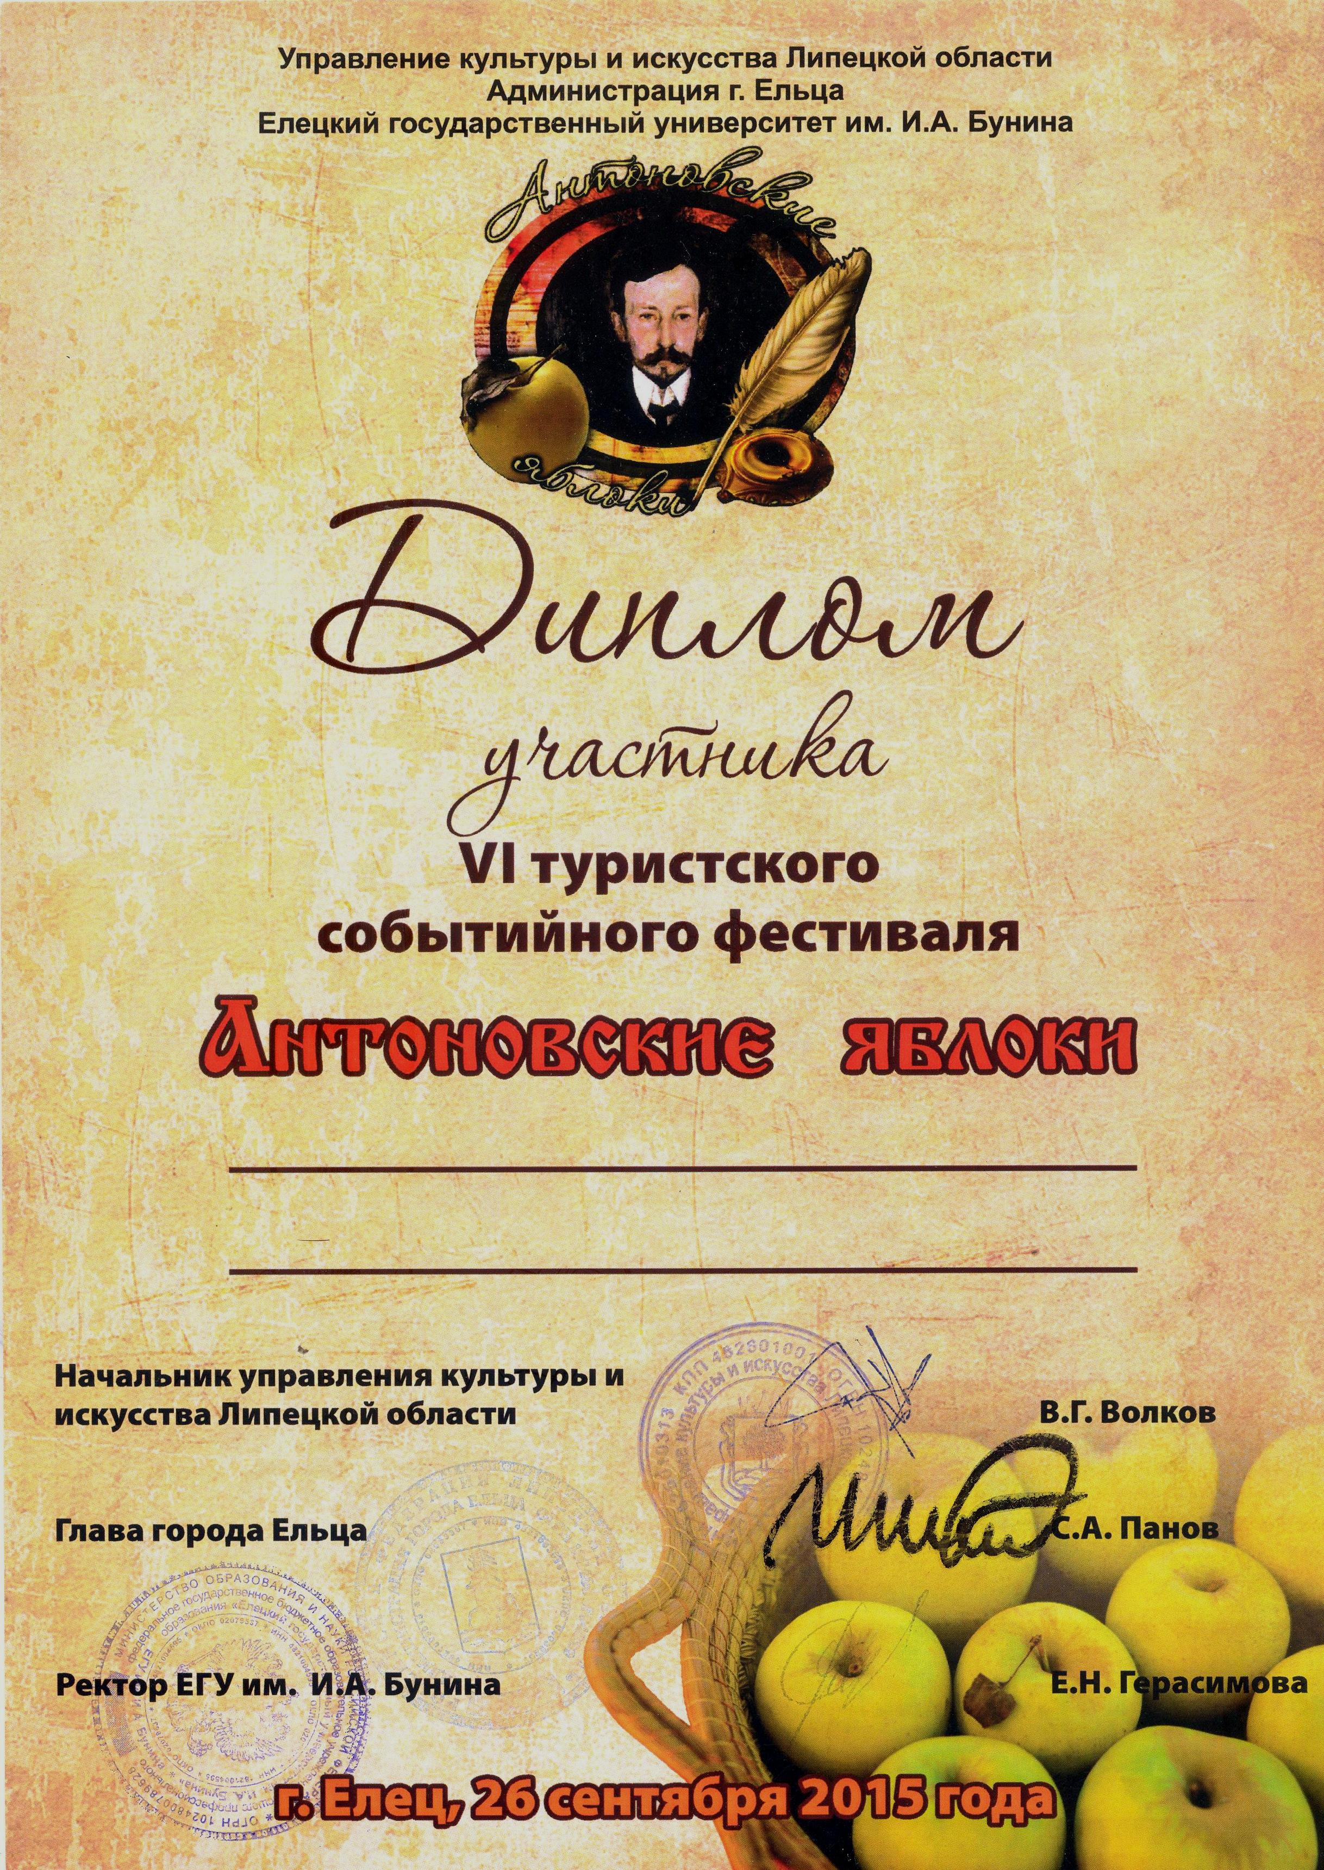

Атаманова Вера Александровна
За сохранение традиций русской культуры

